FIAP – Faculdade de Informática e Administração Paulista

Mediadas e Propagação de erros

I Objetivos

* Familiarizar o estudante com a utilização de instrumentos de medidas;
* Reforçar a teoria de propagação de erros.

II Material

a) 1 Micrômetro;
b) 1 Paquímetro;
c) 1 Conjunto de padrões;
d) 1 Balança.

III Introdução

O paquímetro (craveira ou calibre) e o micrômetro (ou Palmer) são dois instrumentos que fornecem medidas diretas de comprimento, espessuras, diâmetros, com precisão da ordem de centésimos de milímetro, e são usados para se obter medidas com esta precisão.

3.1 Fundamentação teórica

3.1.1 O Paquímetro

É um instrumento que serve para medir comprimentos, diâmetros de fios, diâmetros externos e internos de tubos, etc. Ele consiste de uma régua metálica graduada, terminada por uma espera fixa, ao longo da qual desliza um cursor móvel, onde está gravada uma escala auxiliar chamada nônio, possuindo também um parafuso que permite fixar o nônio à régua principal.

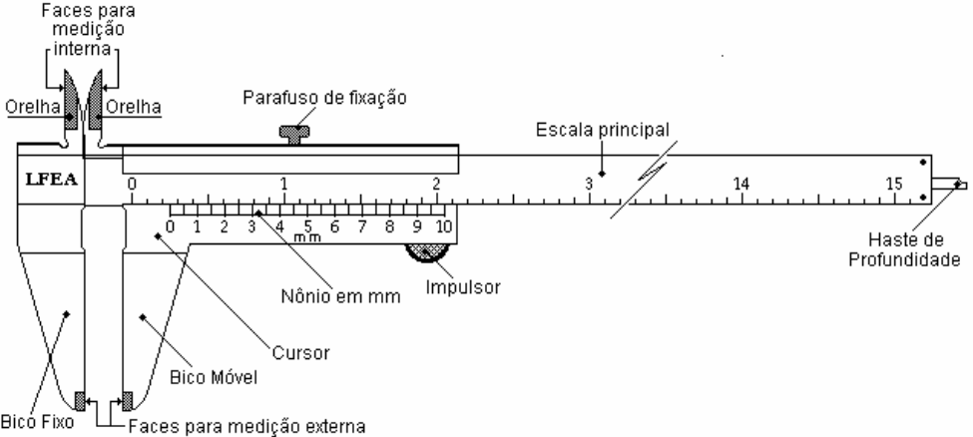
Figura 01: Componentes de um paquímetro.
3.1.1.1 A escala principal

A escala principal (e o nônio) é construída com precisão, e tem qualidade suficiente para medir frações bastante pequenas da sua menor divisão (em geral milímetro). É preciso então um modo de determinar essas frações de divisão. Uma maneira seria fazer marcas a distâncias menores, compatíveis com a qualidade da escala. Porém as marcas seriam tão próximas que o olho humano não seria capaz de distingui-las. O nônio é usado para determinar essas frações, como explicado mais adiante. Quando as duas esperas se tocam, o zero do nônio deve coincidir com o zero da escala principal.
O paquímetro é utilizado em medições internas, externas, de profundidade e de ressaltos, como pode ser visto na figura abaixo:
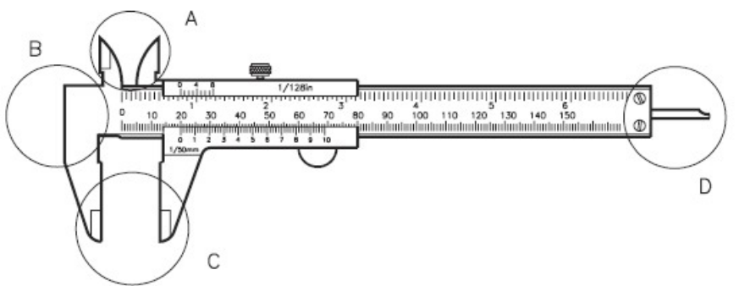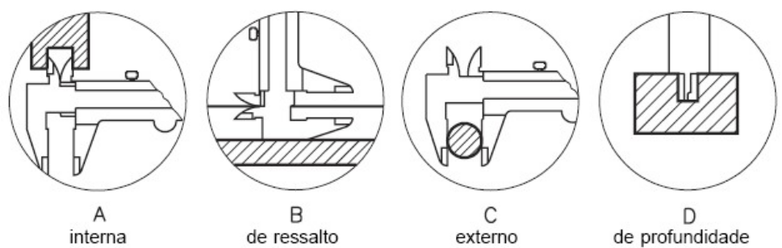
Figura 02: Recursos do paquímetro.

3.1.1.2 Medições corretas com o paquímetro

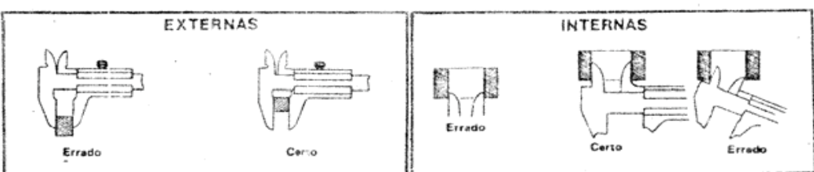
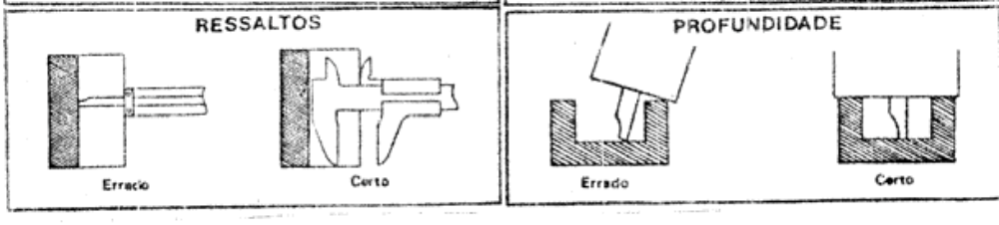
Figura 03: Maneiras corretas do uso do paquímetro.
3.1.1.3 Princípio de funcionamento do Nônio

O nônio ou vernier é um dispositivo que permite efetuar a leitura da fração da menor divisão de uma régua ou qualquer escala graduada à qual está adaptada. Sua invenção é atribuída a Pedro Nunes (português), bem como a Pierre Vernier (francês).
O nônio, ou vernier, é constituído de uma pequena escala que se move ao longo de outra régua (régua principal) e cujas divisões têm um valor conhecido (1 mm ou 1 grau, por exemplo). As divisões do nônio possuem tamanho diferente daquelas da escala principal, porém, relacionam-se entre si de maneira simples. Na Fig. 04 o nônio possui n = 10 divisões que correspondem em comprimento a (n - 1) = 9 divisões da escala principal.
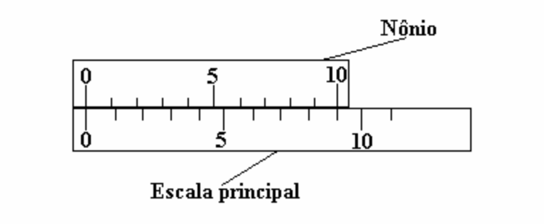
Figura 04: Forma esquemática do nônio de precisão de 0,1.

Neste exemplo, cada divisão do nônio é mais curta que uma divisão da escala principal de 1/10 de divisão desta última. Na Fig.04 a marca correspondente ao zero na escala do nônio coincide com a correspondente marca na escala principal. A primeira divisão do nônio é 1/10 mais curta que a primeira divisão da escala principal. O fim da 2ª divisão do nônio está 2/10 de divisão à esquerda da próxima marca da escala principal, e assim por diante; até que a 10a marca do nônio coincida com o fim da 9a divisão da escala principal.
A figura 5 mostra o nônio deslocado para a direita de uma certa distância. Observa-se que o zero do nônio está entre as divisões 1 e 2 da escala principal. A distância entre o zero do nônio e a marca 1 na escala principal é dada pela divisão do nônio cujo traço coincide com um traço da escala principal. Na Fig. 05 a sétima divisão do nônio coincide com uma (a oitava) divisão da escala principal, o que significa que a distância que o nônio foi deslocado é 1,7.

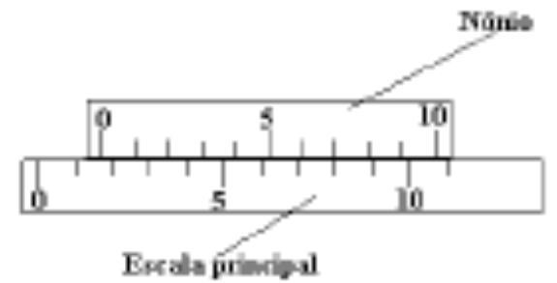
Figura 05: Vista da medida de 1,7 (cm se a escala principal for em cm) e precisão de 0,1 .

Na Fig. 06, o zero do nônio está entre a 2ª e a 3ª marcas da escala principal, e a 5ª marca do nônio coincide com uma da escala principal. A leitura será então: 2,0 divisões (lidas na escala principal até a marca zero do nônio) mais 0,5 da divisão (5a divisão lida no nônio x 1/10); ou seja: 2,5 divisões.
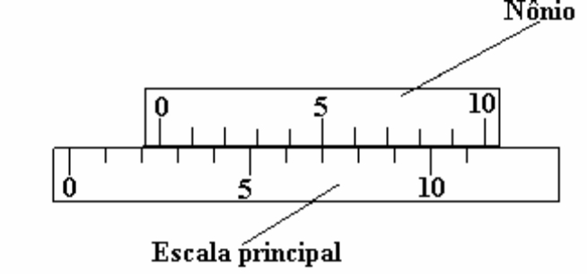
Figura 06: Vista da medida de 2,5 (cm se a escala principal for em cm) e precisão de 0,1 .

Os exemplos citados ilustram um nônio de precisão 1/10. No entanto, muitos instrumentos são fabricados de modo que suas precisões sejam diferentes de 1/10. Note que nos exemplos acima a precisão é 0,1mm, mas a incerteza na medida será de 0,05 mm, ou seja, a metade da precisão.

3.1.1.4 Resolução do paquímetro:
Para calcular a resolução de um paquímetro, ou seja, a menor medida que o instrumento oferece, utiliza-se a seguinte fórmula:
Resolução = unidade da escala fixa / número de divisões do nônio
Exemplos:
Nônio com 10 divisões: Resolução = 1 mm / 10 divisões = 0,1 mm
Nônio com 20 divisões: Resolução = 1 mm / 20 divisões = 0,05 mm
Nônio com 50 divisões: Resolução = 1 mm / 50 divisões = 0,02 mm

3.1.2 Micrômetro ou Palmer

O micrômetro é um instrumento de precisão que consiste basicamente de um parafuso micrométrico preso a uma estrutura em forma de U, capaz de mover-se ao longo de seu eixo.
O objeto a ser medido é colocado entre a espera fixa P e a extremidade móvel do parafuso micrométrico P’ conforme a Fig. 07. Uma escala é gravada no braço fixo (escala principal ou geratriz) através do qual gira o parafuso e este por sua vez é solidário ao tambor, possuindo uma escala circular.
Nos tipos mais comuns de micrômetros a escala principal é gravada em milímetros. O passo é de 0,50 mm e a escala do tambor possui 50 divisões, ou seja, sua precisão é de 0,50/50 = 0,01 mm (duas voltas do tambor produzem um deslocamento de 1 mm no parafuso).
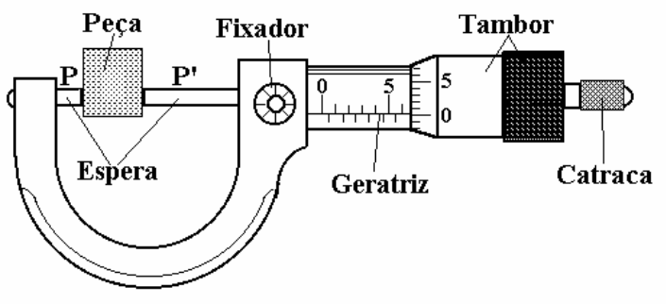
Figura 07: Vista esquemática de um micrômetro.
3.1.2.1 Leitura da escala do micrômetro
Para efetuar uma leitura, verifica-se inicialmente qual a última divisão da escala principal (geratriz), na parte superior, que é deixada descoberta pelo tambor. Na escala principal (geratriz), a parte inferior serve para indicar se o tambor já deu uma volta e, deve-se, portanto, somar 50 divisões àquela lida no tambor. Caso a marca inferior não esteja descoberta faz-se somente a leitura do tambor. Veja os exemplos abaixo:

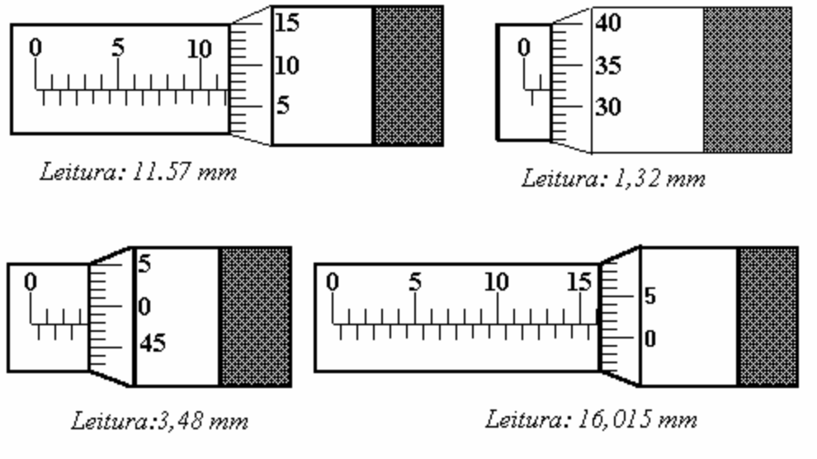
Figura 08: Exemplos de medidas. Estas leituras na forma explicita são escritas como: 11,570 ± 0,005 mm; 1,320 ± 0,005 mm; 3,480 ± 0,005 mm; 16,015 ± 0,005 mm.

3.1.3 Balança de célula de carga

Balanças são instrumentos de medida muito antigos e, que ajudaram e continuam ajudando à todo o desenvolvimento da humanidade, pois, além de resolver pequenos arbítrios cotidianos relativos a quantidade de produtos, as balanças foram usadas nas ciências para auxiliar os estudos em química, física, biologia e nas Engenharias delas surgidas.
Célula de carga é um transdutor de força (transdutores são dispositivo que transformam o uma grandeza, neste caso, mudança de tamanho (deformação), em sinal elétrico). A força é medida de forma indireta relacionando-a, por meio da Lei de Hooke, com a deformação de algum material à aplicação de carga (força). É muito utilizada por ser muito precisa e ser muito versátil em relação ao tamanho das cargas aplicadas.
A Fig. 09 apresenta os elementos de uma célula de carga, quando colocamos o objeto cuja massa deseja ser medida, o objeto deforma a “mola” como mostrado, resistores sensíveis ao estiramento, chamados de strain gauge, Têm sua resistência alterada em função do estiramento e, consequentemente, do peso do objeto. Um circuito adicional conectado aos resistores, como mostrado na Fig. 10, quantifica a mudança na resistência e envia o valor desta mudança de forma digital para um microcontrolador.

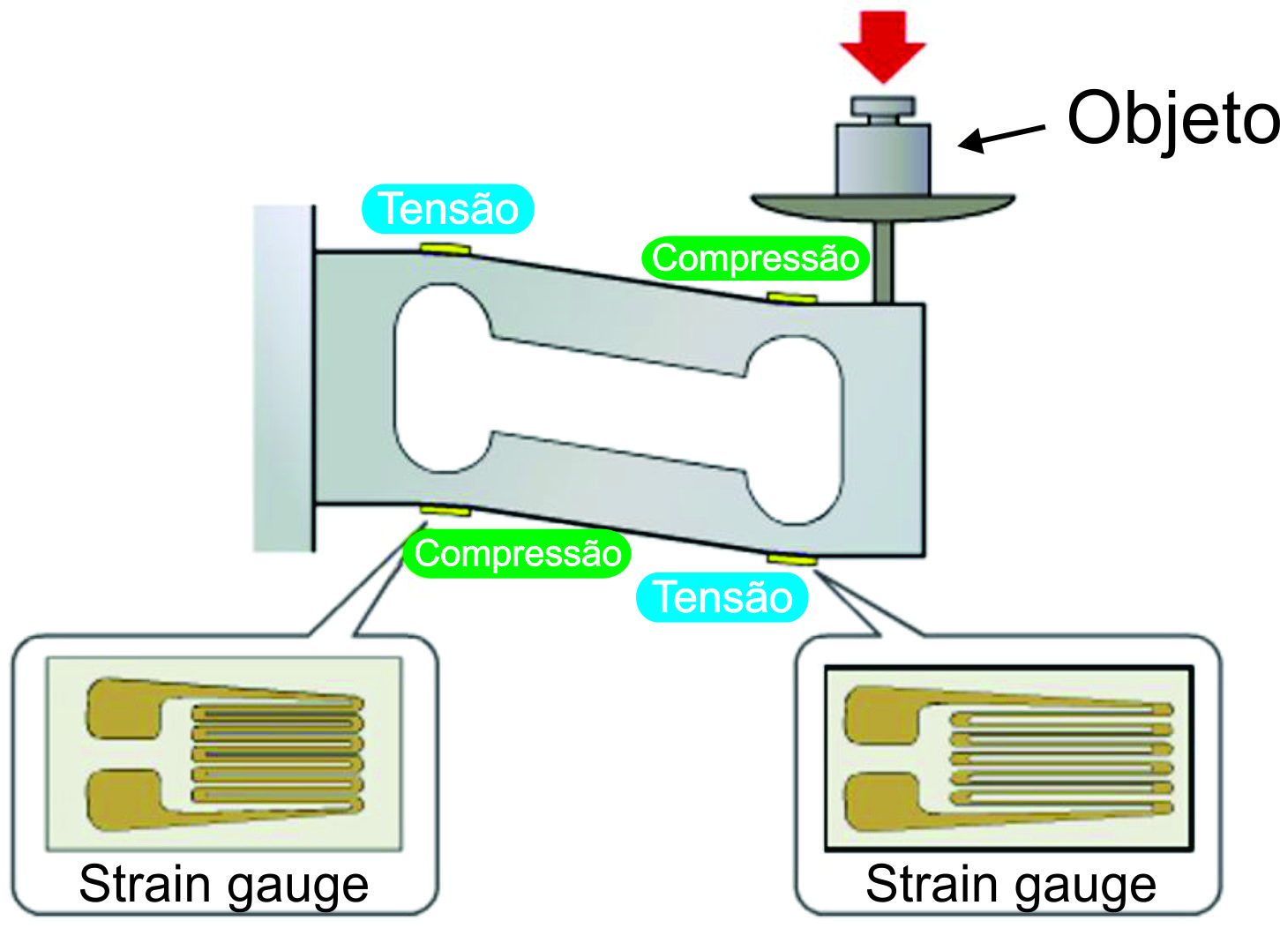

Figura 09 - Elementos de uma célula de carga.

Na Fig. 10 temos ilustrado como a célula de carga deve ser eletricamente conectada ao módulo HX711, o qual, quantifica a mudança na resistência e envia o valor para um arduino UNO R3.

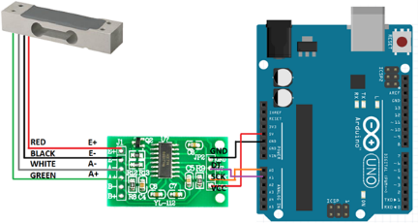
(a)

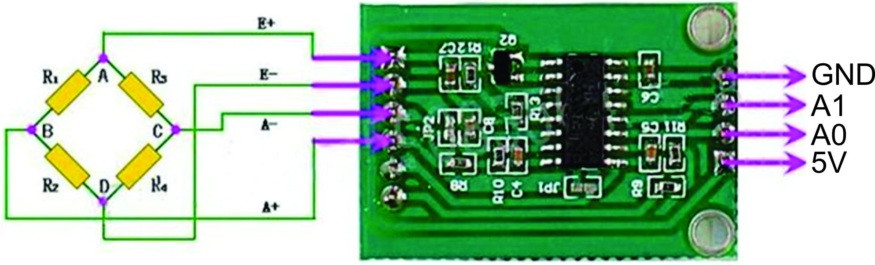
(b)
Figura 10 – (a) Conexão dos strain gauges da célula de carga ao módulo HX711 e conexão deste com o Arduino UNO R3; (b) detalhe da conexão da célula de carga ao módulo HX711.

3.1.4 Fundamento de estatística e propagação de erros

3.1.4.1 Desvio padrão

O desvio padrão é dado pela seguinte fórmula:

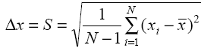

3.1.4.2 Propagação de erros

Para o cálculo do volume e da densidade com erros velem as seguintes regras:

Sejam x e y duas medidas de uma mesma grandeza:
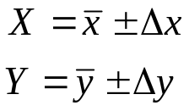

então:

Adição e subtração:

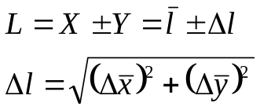

Multiplicação
